陆丰市创建省卫生城市
工 作 简 报

第4期

陆丰市创建省卫生城市指挥部办公室 2021年2月4日

我市开展整顿医疗秩序打击“黑诊所”

专项行动

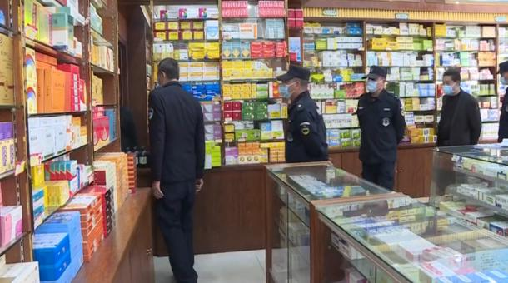
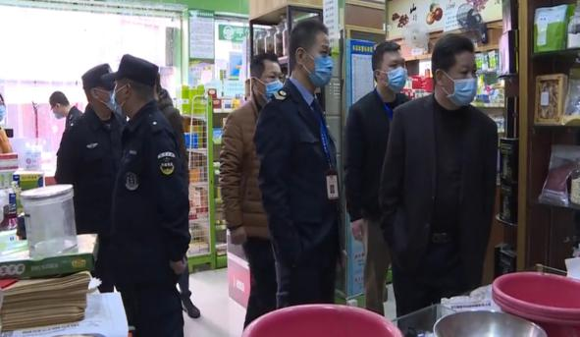
为进一步落实汕尾市、陆丰市疫情防控工作会议精神，做好我市医疗秩序整顿工作，从1月13日起，陆丰市卫生健康局在全市范围内开展进一步整顿医疗秩序打击“黑诊所”专项行动，切实维护人民群众健康权益，净化医疗环境。
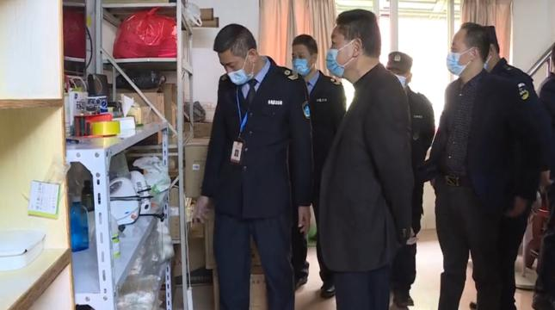
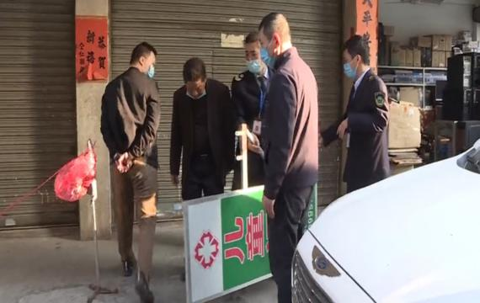
连日来，市卫健局联合市市监局和各镇（场、区）组成专门执法队伍，重点打击无证行医行为，对未取得《医疗机构执业许可证》擅自开展诊疗活动的“黑诊所”进行专项清查行动。行动中，执法人员对非法行医“黑诊所”进行查处打击，依法查封取缔，查扣收缴了一批非法行医的药品、器械，做到发现一家、查封取缔一起；对医疗卫生系统内医务人员在家私自接诊和出售药物行为进行自查自纠，落实各医疗机构要与医务人员签订责任书、主要负责人牵头组织对医务人员进行家访、建立举报制度等工作，进一步促进医疗机构依法执业，整顿和规范医疗秩序，营造良好有序的就医环境。同时，宣传教育引导广大人民群众到正规医疗机构就医，防止出现群众乱投医现象，充分发挥医疗机构网点哨点作用，保障我市疫情防控工作顺利开展。
据统计，截至2月4日，累计排查关停黑诊所28家、黑药店31家、黑销售7家、私设诊所44间。各医疗机构已与医务人员累计签订承诺书2181份、上门家访医务人员共1152人。

